ĐÁP ÁN KIỂM TRA HỌC KỲ 2 – MÔN VẬT LÝ KHỐI 11 – NĂM HỌC 2016 – 2017

CÂU HỎI | NỘI DUNG | ĐIỂM | GHI CHÚ
Câu 1 (2đ) | Định nghĩa hiện tượng phản xạ toàn phần | 0,5
Câu 1 (2đ) | Điều kiện xảy ra tượng phản xạ toàn phần | 0,5
Câu 1 (2đ) | Công thức 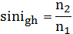 | 0,5
Câu 1 (2đ) | Ghi chú n₁,n₂, i_{gh}. | 0,5
Câu 2 (2đ) | Sự điều tiết của mắt | 0,5
Câu 2 (2đ) | điểm cực viễn | 0,5
Câu 2 (2đ) | điểm cực cận | 0,5
Câu 2 (2đ) | khoảng nhìn rõ của mắt | 0,5
Câu 3 (1,5đ) | - Tính  Viết L = 4π.10⁻⁷.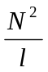.S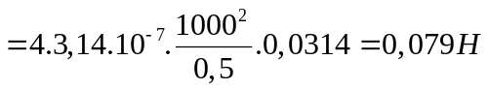  - 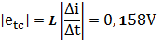 | 0,25  0,75  0,5
Câu 4 (1,5đ) | - 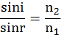 suy ra  Vẽ hình đúng  suy ra nên | 0,5  0,5  0,5
Câu 5 (3đ) | - 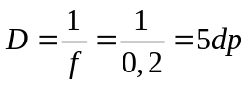  - 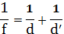 suy ra - ảnh thật  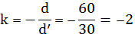  Vẽ hình theo đúng tỉ lệ  - Vì ảnh ảo cao hơn vật nên đây là thấu kính hội tụ  Vì ảnh ảo nên AB nằn trong F suy ra f-d=5 cm  AB=2cm và A’B’ =6cm suy ra 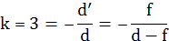  Giải 2 pt trên ta có f= 15 cm | 0,5  0,5  0,25  0,25  0,5  0,25  0,25  0,25  0,25

